|  |  |
| --- | --- |
|  | |
| Kantonsstrasse | .................... / .................... | |
| Gemeinde | .................... | |
| **Projektbezeichnung** | **.................... / ....................** | |

NutzungsvereinbarungSubstanzerhaltung Kunstbauten

**Objekt Nr. .....**

Hinweise zum Umgang mit dem Dokument und Erläuterungen zum Inhalt sind als blauer und ausgeblendeter Text formatiert. Ausgeblendeter Text wird nicht gedruckt, ausser das entsprechende Optionsfeld unter Menü "Extras" > "Optionen" im Register ist aktiviert.

|  |  |  |
| --- | --- | --- |
| Bauherrschaft: |  | Projektverfasser: |
| **....................**  **....................** |  | **....................**  **....................** |
| ...................., .................... |  | ...................., .................... |
| ....................  .................... |  | ....................  .................... |

**Inhalt**

1 Allgemeine Ziele für die Nutzung 3

1.1 Bauwerksbeschreibung und vorgesehene Nutzung 3

1.2 Geplante Nutzungsdauer 3

1.3 Ergänzende Festlegungen zur Nutzung 4

2 Umfeld und Drittanforderungen 5

2.1 Lärmschutz 5

2.2 Gewässerschutz 5

2.3 Überquerende/Unterquerende Anlagen 5

2.4 Werkleitungen 5

3 Bedürfnisse des Betriebs und des Unterhalts 5

4 Besondere Vorgaben 6

4.1 Konstruktive Ausbildung 6

4.2 Verkehr während der Bauzeit 6

5 Schutzziele und Sonderrisiken 6

5.1 Naturgefahren 6

5.2 Sonderrisiken 7

5.3 Akzeptierte Risiken 7

6 Normbezogene Bestimmungen und Grundlagen 7

*Das Aufstellen der Nutzungsvereinbarung gehört zum Vorprojekt. Grundsätzlich sind alle Entscheidungen festzuhalten, die vom Projektverfassenden nicht allein verantwortet werden können.*

*Gemäss Ziffer 2.2 der Norm SIA 260 ist die Nutzungsvereinbarung daher auf Grund eines Dialogs zwischen Bauherrschaft und Projektverfassenden zu erstellen.*

# Allgemeine Ziele für die Nutzung

## Bauwerksbeschreibung und vorgesehene Nutzung

Handelt es sich um einen Ersatzbau, eine Sanierung oder einen Ausbau eines **bestehenden Bauwerks**? Angaben zur Konstruktion, Strassenzuges/Lage und wenn von Interesse der geologischen und hydraulischen Gegebenheiten sind kurz zu umschreiben.

....................

Das Bauwerk erfüllt (nach der Instandsetzung) die normgemässe Tragsicherheit, Gebrauchstauglichkeit und Ermüdungssicherheit gemäss Norm SIA 260 (.....) mit den Einwirkungen gemäss Norm SIA 261 (.....) und/oder SIA 269 (.....).

### Abbildung Lage

Abbildung einfügen oder verweis auf Situationsplan, falls vorhanden.

....................

### Charakteristiken

Werden die Charakteristiken des Objektes (Länge, Querschnitt, Bauart) durch das Projekt verändert, sind diese Anpassungen aufzuzeigen.

|  |  |  |
| --- | --- | --- |
|  | **Bisher** | **Neu** |
| Gesamtlänge | L = ..... m | L = ..... m |
| Gesamtbreite | B = ..... m | B = ..... m |
| Bauart | .................... | .................... |
| .................... | .................... | .................... |

### Chronik

|  |  |
| --- | --- |
| .................... | Baujahr |
| .................... | Sanierung, Teilsanierung, statische Überprüfung ..... |
| .................... | .................... |

### Bauwerksskizze

Abbildung einfügen.

....................

## Geplante Nutzungsdauer

Die geforderte Nutzungsdauer richtet sich grundsätzlich nach dem Aufwand für die Erhaltung resp. den Ersatz eines Bauelementes und kann je nach Bauwerkstyp unterschiedlich sein.

Die geplante Nutzungsdauer ist als Zeitspanne ohne baulichen Unterhalt zu verstehen, die sich nach Bauelementen wie folgt gliedert:

|  |  |
| --- | --- |
| Tragkonstruktion (bestehend) | ..... Jahre Restnutzungsdauer |
| Tragkonstruktion (neu) *oder* (nach Instandsetzung) | ..... Jahre |
| Verschleissteile: |  |
| * ..... | .................... |
| * ..... | .................... |
| * ..... | .................... |

## Ergänzende Festlegungen zur Nutzung

### Lichtraumprofil

Es handelt sich um ein bestehendes (im Bedarfsfall anzupassen) Bauwerk.

Die **lichte Höhe** beträgt ..... m (Ausnahmetransportrouten sind zu beachten).

Die **lichte Breite** ergibt sich aus dem massgebenden Begegnungsfall der Verkehrsteilnehmer, der Geschwindigkeit und der Steigung nach VSS 40 201. Die ausgewiesenen Breiten enthalten die erforderliche Kurvenverbreiterung nach Norm VSS 40 105b für den angegebenen Kreuzungsfall.

Die lichte Breite hat den Grundbegegnungsfall im Normalbetrieb zu gewährleisten, wobei die Ausnahmetransportrouten zu beachten sind.

|  |  |  |  |  |  |  |
| --- | --- | --- | --- | --- | --- | --- |
|  | Begegnungsfall | V[1] (km/h) | Steigung I (%) | Lichte Breite | | Bemerkungen |
| berf (m) | bvorh (m) |
| Brücke ..... | .................... | ..... | ..... | ..... | ..... | ..... |

In Steigungen von > 4 % ist zusätzlich noch der Bewegungsspielraum leichter Zweiräder (Radfahrer) aufzurechnen.

Bei Leiteinrichtungen, Signalen, Mauern, Gebäuden oder sonstigen Hindernissen sollte um Gefährdungen und optische Einengungen zu vermeiden eine zusätzliche lichte Breite hinzugerechnet werden. Ist der Randabschluss nur ≤ 12 cm hoch, darf der Sicherheitszuschlag des angrenzenden Verkehrsstreifens über dem Randabschluss angeordnet werden.

### Spezielle Nutzung

Allfällige spezielle Nutzungen sind zu erwähnen (z. B. Routentyp für Ausnahmetransporte, Panzerroute, Reiter, …).

* Ausnahmetransportroute siehe unter: [**Geoportal Kanton Bern Versorgungsrouten für Ausnahmetransporte**](https://www.map.apps.be.ch/pub/synserver?project=a42pub_atr&userprofile=geo&client=core&language=de)
* Panzerroute siehe unter: [**Karten der Schweiz - Schweizerische Eidgenossenschaft - map.geo.admin.ch**](https://map.geo.admin.ch/?topic=ech&lang=de&bgLayer=ch.swisstopo.pixelkarte-grau&layers=ch.vbs.panzerverschiebungsrouten&E=2628418.92&N=1194690.69&zoom=2&catalogNodes=687,752)
* .....
* Neue Bauwerke sind generell auf den Ausnahmetransport Typ III (90 To) gem. SIA 261/1 zu bemessen, falls keine Ausnahmetransportroute festgelegt ist.

oder

* Bestehende Bauwerke sind neben dem Strassenverkehr des Lastmodell 1 zusätzlich auf die Überfahrt mit Pneukran/Kranwagen zu prüfen (gemäss Anhang A: Typenliste für Ausnahmetransporte).

### Trassierung

Es handelt sich um ein bestehendes *(gegebenenfalls anzupassen)* Bauwerk mit:

* Strassentyp .....
* Verkehrsmenge DTV = ..... Fhz mit einem Lastwagenanteil von ..... % [Ref. Datum ....................]
* Ausbaugeschwindigkeit VA = ..... km/h
* Längsgefälle i = ..... %; Quergefälle i = ..... %
* Vertikale Ausrundung R = ..... m

### Verkehrssicherheit

Zur Verhinderung von Unfällen haben aktive Massnahmen erste Priorität:   
Anzustreben ist eine homogene Linienführung und ausreichende Sichtweiten. Werden diese mit dem Projekt überprüft resp. verbessert?

* ....................

Passive Massnahmen haben sich nach der Normengruppe "Passive Sicherheit im Strassenraum" zu richten (vgl. gleichnamige Grundnorm SN 640 560):

Bei grossem Fussgängerverkehr (mehr als 200 Pers./Tag) und leichtem bis mittleren Fahrradverkehr (20 bis 200 Pers./Tag), wird eine Geländerhöhe von mindestens 1.10 m gefordert. Bei grossem Fahrradverkehr, wird eine Geländerhöhe von mindestens 1.30 m gefordert. Daneben allf. abzuklären: urbane Umgebung mit Kindergärten oder ähnlichen Einrichtungen in unmittelbarer Nähe und/oder Unterliegern, die vor herabfallenden Gegenständen, Spritzwasser, Schnee usw. geschützt werden müssen, was ein Geländer mit Füllungen erfordert.

* ....................

# Umfeld und Drittanforderungen

## Lärmschutz

* Die baulichen Massnahmen befinden sich weiter als 100 m entfernt von lärmempfindlichen Räumen. Somit werden keine Lärmschutzmassnahmen geprüft.

oder

* Bei dem Vorhaben handelt es sich um keine wesentliche Änderung einer bestehenden Anlage im Sinne der Lärmschutzverordnung, da die Sanierungsprojektkosten tiefer sind als 75 % der Kosten des entsprechenden Objekt-Neubaus.

Andernfalls sind Abklärungen bez. Lärmschutz vorzusehen.   
Längere Strassenabschnitte sind zudem mit der Karte «lärmmindernder Belag» abzugleichen.

* ....................

## Gewässerschutz

* Gewässerschutzzone ....................
* Das Grundwasser darf keine Verunreinigung durch Auswaschungen erfahren.
* Die Beseitigung von Abwasser [4] erfolgt in:  
  1. Priorität durch Versickern über die Schulter  
  2. Priorität durch Einleitung in oberirdische Gewässer  
  3. Priorität durch Einleitung in öffentliche Kanalisation
* Das Objekt ist *oder* ist nicht störfallrelevant gemäss StFV.

## Überquerende/Unterquerende Anlagen

Durchflussprofile bei Flüssen/Bächen resp. das Lichtraumprofil bei unterliegenden Verkehrsträgern sind entscheidend.

* ....................

## Werkleitungen

Es ist zwischen vorhandenen und geplanten Werkleitungen zu unterscheiden.

* ....................

# Bedürfnisse des Betriebs und des Unterhalts

**Allgemein**

Alle Anlageteile und Grünflächen sind unterhaltsfreundlich auszugestalten (Arbeitssicherheit, maschinelle Reinigung, ....................).

* Die Geländer und Leitschranken müssen mit geringem Aufwand ausgewechselt werden können.
* Das Bauwerk ist für den Winterdienst auszulegen. Im Strassenbereich gelangt Tausalz zum Einsatz.
* Für Graffitis einladende exponierte Betonflächen sind mit einer Hydrophobierung zu schützen.

**Entwässerung**

* Die Leitungen sind spülbar. Die Distanz zwischen den Spülschächten beträgt max. 60 m.
* Der Rost für Einlaufschacht ist in der Höhe justierbar.
* Ein einseitiges Quergefälle von mind. 2 % ist einem Dachgefälle vorzuziehen.

**Zugänglichkeit**

* Standards für Einstiege, Treppen und Leitern etc.
* Schliesspläne für abschliessbare Räume
* Für die Inspektionen und den Unterhalt der Bauwerksteile ist ein leichter Zugang zu gewährleisten. Die Zugangswege sind mit dem Projekt zu definieren.

# Besondere Vorgaben

Es gelten die Technischen Vorgaben des TBA Kanton Bern *(siehe www.bvd.be.ch* [*Technische Vorgaben*](https://www.bvd.be.ch/de/start/dienstleistungen/dienstleistungen-im-bereich-strasse-und-verkehr/planerkoffer-kantonsstrassen/technische-vorgaben.html)*)*.

## Konstruktive Ausbildung

* ....................
* An die Qualität und die Ebenheit der Belagsoberfläche werden hohe Anforderungen gestellt, damit die Entwässerung gewährleistet werden kann (keine Pfützen).

## Verkehr während der Bauzeit

* ....................
* Die Verkehrsführung und -regelung ist vor Baubeginn mit der Polizei und dem Strasseninspektorat abzusprechen.

# Schutzziele und Sonderrisiken

In speziellen Fällen sind Risiken Objekt bezogen zu behandeln. Die Massnahmen haben sich an vorgegebenen, expliziten Schutzzielen zu orientieren.

....................

## Naturgefahren

* Erdbeben:   
  Das Bauwerk wird in die Bauwerksklasse .................... eingeteilt und befindet sich in der Gefährdungszone .....................

Das bestehende Bauwerk wird gemäss SIA 269/8 auf seine Erdbebensicherheit geprüft.   
*oder bei Neubau* Das Bauwerk wird auf die Einwirkung aus dem Erdbeben bemessen.

* Hochwasser: ....................
* ....................

## Sonderrisiken

* Brand: ....................
* Anprall: ....................
* ....................

## Akzeptierte Risiken

Die Bauherrschaft akzeptiert als Risiko:

* Sabotage
* Vandalismus
* ....................

# Normbezogene Bestimmungen und Grundlagen

Manche Normenbestimmungen erfordern einen Entscheid der Bauherrschaft.

Es sind grundsätzlich die geltenden Normen und Richtlinien des SIA, VSS und ASTRA anzuwenden.

**Grundlagen**

Einzufügen als nummerierte Liste oder als Endnoten (über Menü „Einfügen“ > „Referenz…“ > „Fussnote…“.

1. TBA Kanton Bern, Technische Hilfsmittel; Vorgaben für den Entwurf der Strassenanlage sowie Bautechnische Details (BTD), ([Technische Vorgaben](https://www.bvd.be.ch/de/start/dienstleistungen/dienstleistungen-im-bereich-strasse-und-verkehr/planerkoffer-kantonsstrassen/technische-vorgaben.html)), Bern, ..................... *(Jahr)*
2. ASTRA 12004, Konstruktive Einzelheiten von Brücken, Bern, ....................*(Jahr)*
3. BUWAL Wegleitung, Gewässerschutz bei der Entwässerung von Verkehrswegen, Bern, .................... *(Jahr)*
4. Projektpläne/Ausführungspläne von .................... *(Jahr)*
5. ....................
6. Typenliste des Kantons Bern

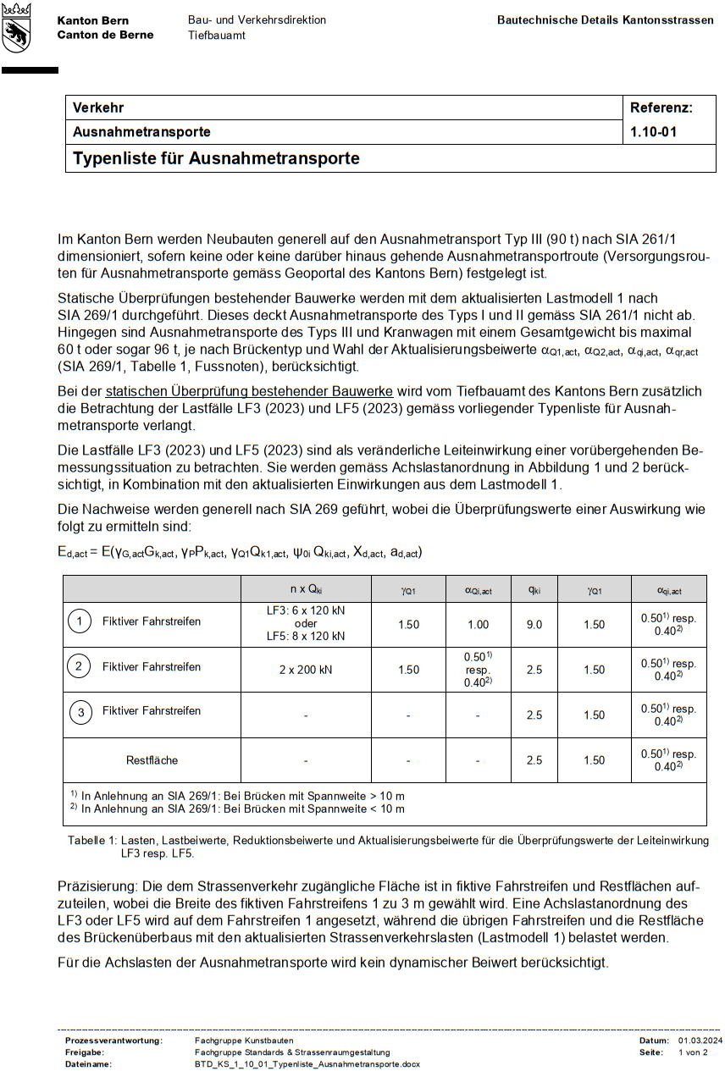

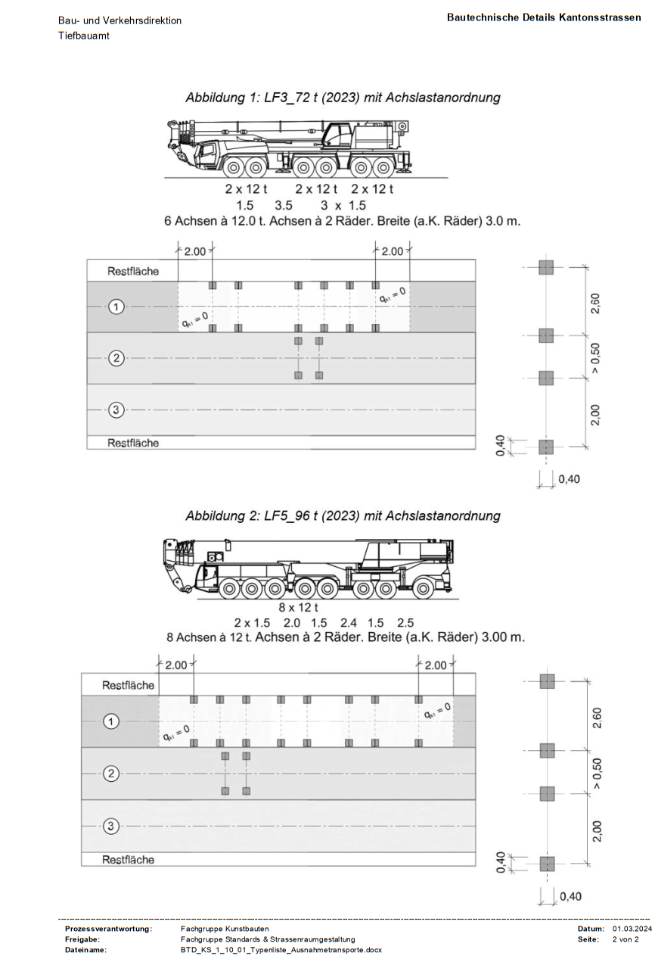

....................

1. *V: Geschwindigkeit des schnelleren Fahrzeugs. In Kurven ist die Geschwindigkeit auf die   
    Projektierungsgeschwindigkeit herabzusetzen: V ≤ VP*